Федеральное государственное автономное образовательное учреждение высшего образования

«Санкт-Петербургский национальный исследовательский университет информационных технологий, механики и оптики»

**Лабораторная работа №1**

**Вариант: метод Гаусса**

Выполнил:

Воробьев Кирилл

P3231

Преподаватель:

Перл Ольга Вячеславовна

Санкт-Петербург, 2022г

# Описание метода

Решение СЛАУ методом Гаусса включает в себя два этапа: прямой и обратный ход. На первом этапе исходная матрица приводится к треугольной форме с помощью элементарных преобразований (либо же устанавливается , что система несовместна). Для этого мы обнуляем ненулевые элементы , лежащие под главной диагональю путем вычитания из столбца правее лежащего столбца, умноженного на найденный коэффициент. Если на какой-то из итераций среди элементов столбца не нашелся ненулевой элемент, то мы переходим к следующему столбцу. На втором этапе мы выражаем решение системы в численном виде. Эта процедура начинается с последнего уравнения, из которого выражается соответствующая переменная и подставляется в предыдущие уравнения.

# Расчетные формулы метода

Преобразованная система:

# Блок-схема метода

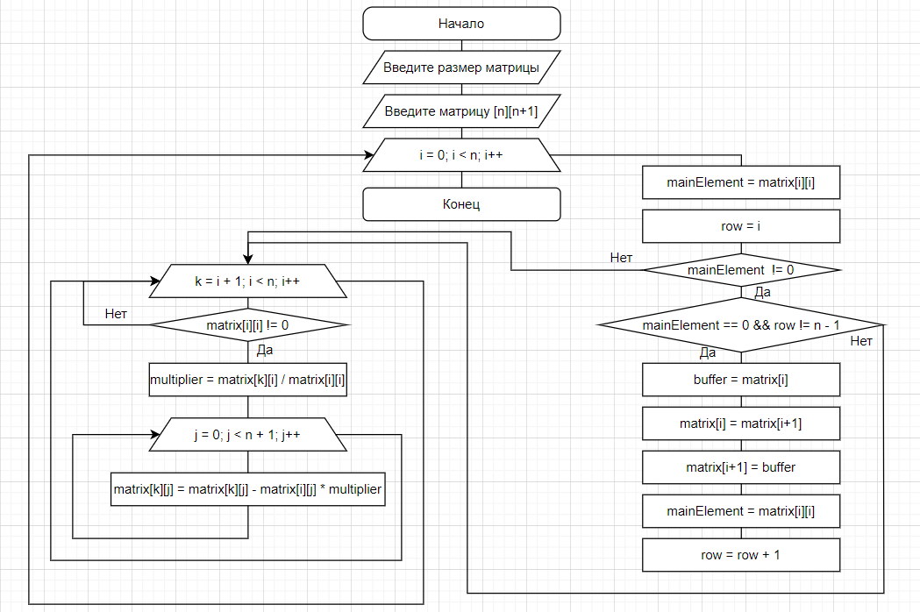

**

**Метод для замены строк матрицы (если число на гл. диагонали равняется 0)**

**Метод для обнуления чисел матрицы в столбце под главной диагональю**

**Метод для поиска неизвестных**

**Метод для вычисления невязки**

# Примеры

***1.***

Матрица: 5

3,1601 7,3882 7,9593 9,8979 7,8327 8,5208

2,2464 0,2789 5,4173 9,7930 4,4924 8,2840

8,1368 2,9691 7,0697 4,8244 2,0869 6,9279

0,5591 9,2576 4,9432 5,5291 9,7641 3,9967

0,2843 4,0477 2,7607 9,7874 4,0686 7,8918

Определитель: -3752,1125

Ответ:

x[1]: 0.4796

x[2]: 0.038

x[3]: -0.1452

x[4]: 0.8414

x[5]: -0.0571

Невязки:

residual[1]: -2.220446049250313E-16

residual[2]: -1.3877787807814457E-15

residual[3]: 4.85722573273506E-16

residual[4]: 2.220446049250313E-16

residual[5]: 5.828670879282072E-16

***2.***

Матрица: 3

1 2 3 5

5 2 8 6

8 1 4 7

Определитель: 55

Ответ:

x[1]: 0.7273

x[2]: 2.7091

x[3]: -0.3818

Невязки:

residual[1]: 0.0

residual[2]: -8.881784197001252E-16

residual[3]: -1.7763568394002505E-15

***3.***

Матрица: 4

9,2766 9,5721 9,0137 7,9403 1,0074

6,8025 3,1972 7,7958 3,6074 7,2185

5,8551 3,4218 3,2577 8,0695 3,6753

6,4790 5,4668 2,6689 0,5473 9,9221

Определитель: -18045,6915

Ответ:

x[1]: 3.1585

x[2]: -1.4345

x[3]: -0.8283

x[4]: -0.8936

Невязки:

residual[1]: -8.881784197001252E-16

residual[2]: -2.6645352591003757E-15

residual[3]: 8.881784197001252E-16

residual[4]: 1.4432899320127035E-15

# Вывод

Прямые методы используют конечные формулы для вычисления неизвестных. Они дают решение за конечное число арифметических операций. Эти методы сравнительно просты и наиболее универсальны.

Недостатки прямых методов:

- Требование хранить в оперативной памяти всю матрицу, следовательно при больших n расходуется память.

- Накапливается погрешность в процессе решения, поскольку вычисления на любом этапе используют результаты предыдущих вычислений.